**12. A feladat a magyarországi cigánysággal kapcsolatos.**

**Oldja meg a feladatokat a diagramok és ismeretei segítségével!** *(A diagramok*

*szociológusok kutatásainak önkéntes bevalláson alapuló eredményeit mutatják.)* (Elemenként

1 pont.)

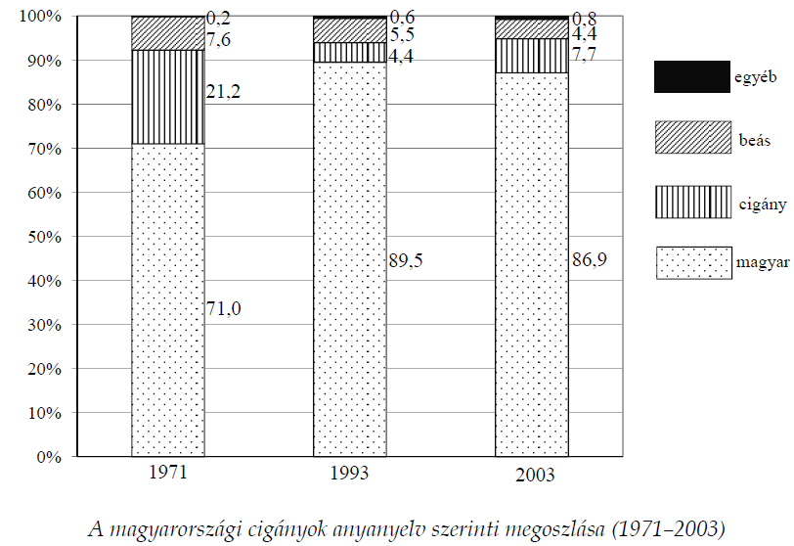

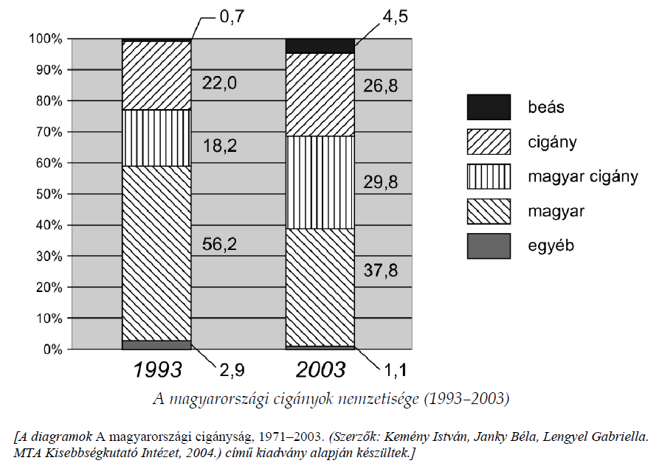

**a) Milyen társadalmi folyamat állt a cigányok közel 20 százalékának nyelvhasználatában**

**1971 és 1993 között bekövetkezett változás mögött? Nevezze meg ezt a folyamatot**

**szakkifejezéssel!**

…………………………………………………………..

**b) Milyen – látszólagos vagy valós – ellentmondás figyelhető meg a két ábra 2003-as**

**adatai közt?**

…………………………………………………………………………………………………..

…………………………………………………………………………………………………..

**Megoldás**

**12. Magyarországi cigányság (Elemenként 1 pont, összesen 2 pont.)**

**a)** (nyelvi) asszimiláció *(Elfogadható még: magyarosodás / beolvadás.)*

**b)** Többen használják anyanyelvként a magyart, mint amennyien magyarnak (és magyar

cigánynak) vallják magukat. *vagy* Többen vallják magukat cigánynak, mint amennyien

anyanyelvként használják a cigány nyelvet. *(Más, tartalmilag helyes válaszok is*

*elfogadhatóak.)*